รายงานผลการปฏิบัติราชการ ประจำเดือน เมษายน 2569
รายงานการปฏิบัติราชการงานป้องกันปราบปราม ประจำเดือนเมษายน พ.ศ.2569
ประจำปีงบประมาณ พ.ศ.2569 สถานีตำรวจภูธรทรงธรรม
1. งานป้องกันปราบปรามภาพและข้อมูลการปฏิบัติหน้าที่ระหว่าง วันที่ 1-30 เมษายน พ.ศ. 2569
ภายใต้การอำนวยการของ พ.ต.ท.สุธรรม อ้นอินทร์ สวญ.สภ.ทรงธรรม, พ.ต.ท.วิศาล ศรีโพธิ์ สวป.สภ.ทรงธรรม
โดยมีสายตรวจแต่ละสายดังนี้
1.สายตรวจร้อยเวร 20 2.สายตรวจรถยนต์ 3.สายตรวจตำบลบ้านไร่

วันที่ 7 เมษายน พ.ศ. 2569 เวลา 08.00 น.
พ.ต.ท.สุธรรม อ้นอินทร์ สวญ.สภ.ทรงธรรม, พ.ต.ท.วิศาล ศรีโพธิ์ สวป.สภ.ทรงธรรม พร้อมร้อยเวร 20
พร้อมด้วย ร.ต.อ.เก้า ฉัตรเมธิน รอง สว(ป.)ฯ ร้อยเวร 20 ปล่อยแถว ชี้แจง สายตรวจรถยนต์ ,ตรวจสอบความพร้อมชี้แจงการปฏิบัติหน้าที่ดูเเลความสะอาดเสื้อผ้า ทรงผม หนวดเครา รองเท้าขัดมัน และตรวจเครื่องแบบและกำชับให้ออกตรวจสม่ำเสมอ เมื่อมีเหตุ 191 ให้ไปถึงที่เกิดเหตุโดยเร็ว ณ บริเวณหน้า สภ.ทรงธรรม และรักษาความไม่ประมาทเสมอชีวิต เสร็จสิ้นเเล้วจึงปล่อยเเถวสายตรวจออกปฏิบัติหน้าที่ต่อไป
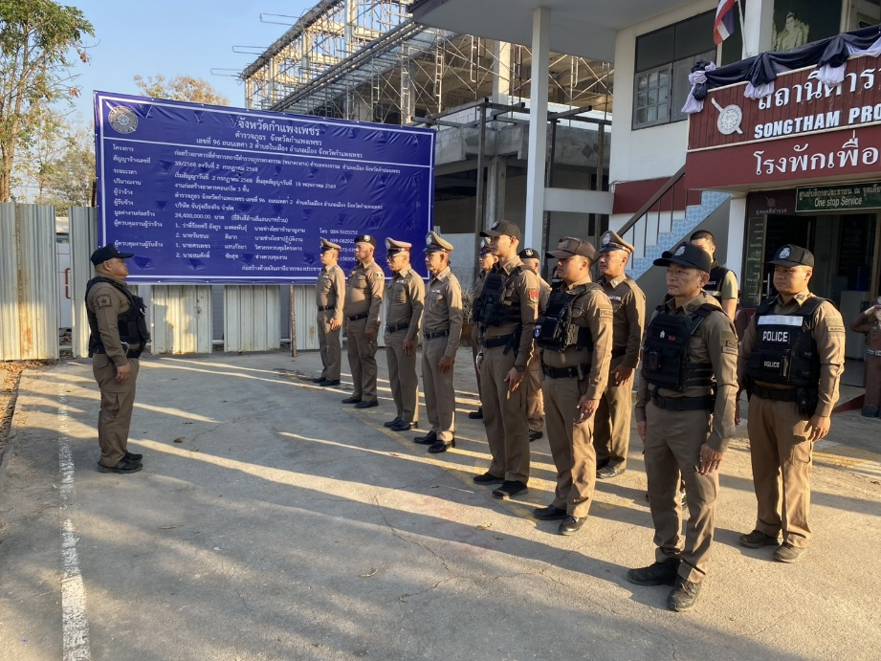

วันที่ 7 เมษายน 2569 เวลาประมาณ 17.00 น.
ภายใต้การอำนวยการ พ.ต.ท.สุธรรม อ้นอินทร์ สวญ.สภ.ทรงธรรม ,มอบหมายให้ พ.ต.ท.วิศาล ศรีโพธิ์ สวป.สภ.ทรงธรรม พร้อม ชุดชุมชนสัมพันธ์ ได้เข้าร่วมตรวจเยี่ยมชุมชน/หมู่บ้าน เป้าหมาย ชมส.ประจำปีงบประมาณ 2569 ณ บ้านใหม่เจริญสุข ม.10 ต.ทรงธรรม อ.เมืองกำแพงเพชร จ.กำแพงเพชร ได้แนะนำแนวทางการป้องกันอาชญากรรมทางเทคโนโลยี ซึ่งเป็นภัยร้ายแรงในสถานการณ์ปัจจุบัน ประชาสัมพันธ์ การใช้รถใช้ถนน ,การสวมหมวกกันน็อค เพื่อเป็นส่งเสริมการลดอุบัติเหตุบนท้องถนน แนะนำช่องทางการสื่อสาร การให้ข้อมูลข่าวสาร แลกเปลี่ยนกัน ระหว่างข้าราชการตำรวจกับประชาชนในพื้นที่
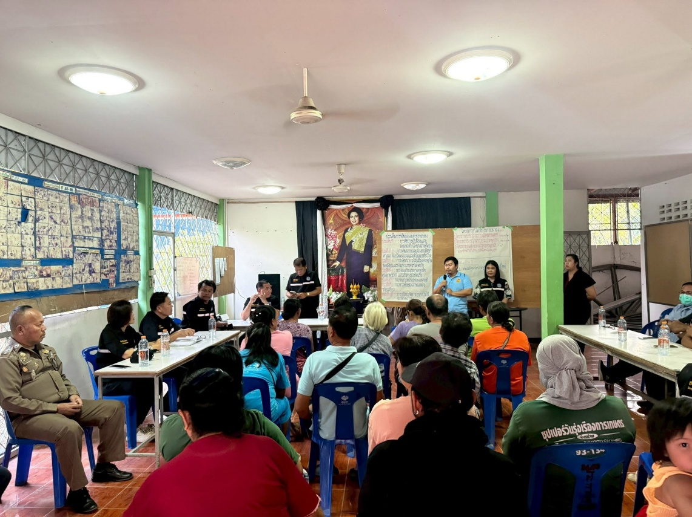
วันที่ 11 เมษายน 2569 เวลาประมาณ 13.30 น.
ภายใต้การอำนวยการ พ.ต.ท.สุธรรม อ้นอินทร์ สวญ.สภ.ทรงธรรม , พ.ต.ท.วิศาล ศรีโพธิ์ สวป.สภ.ทรงธรรม สั่งการให้ ร.ต.ท.ปรีชาวุธ อรรถสารสิริโชติ รอง สว.(สส.) สภ.ทรงธรรม ปฏิบัติหน้าที่ ร้อยเวร 20 พร้อมด้วย เจ้าหน้าที่ตำรวจสายตรวจรถยนต์ ประชาชนขอความช่วยเหลือ รถยางรั่ว นำส่งร้านซ่อมฯ เรียบร้อย
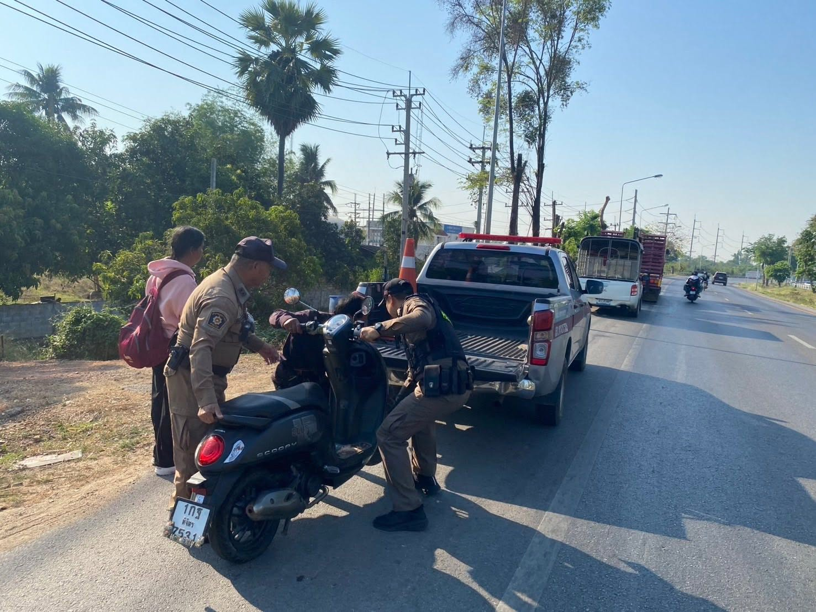

วันที่ 26 เมษายน 2569 เวลาประมาณ 11.30 น.
ภายใต้การอำนวยการของ พล.ต.ต.โอภาส คงเมือง ผบก.ภ.จว.กำแพงเพชร, พ.ต.ท.สุธรรม อ้นอินทร์ สวญ.สภ.ทรงธรรม , พ.ต.ท.วิศาล ศรีโพธิ์ สวป.สภ.ทรงธรรม ได้สั่งการให้ ร.ต.ท.ปรีชาวุธ อรรถสารสิริโชติ รอง สว.(สส.) สภ.ทรงธรรม ปฏิบัติหน้าที่ร้อยเวร 20 พร้อมด้วยสายตรวจรถยนต์ ได้ตรวจสอบพื้นที่รับผิดชอบและตรวจสถานประกอบการโรงแรมมิตรภาพ พบ น.ส.อิสราวตี โพธิ์อินทร์ ผู้ดูแลโรงแรมฯ เบอร์โทร 055-851189 ผลการปฏิบัติ
1.ไม่พบการค้าประเวณีที่มิชอบด้วยกฎหมาย
2.ไม่พบการใช้แรงงานที่มิชอบด้วยกฎหมาย
3.ไม่พบการผลิตหรือเผยแพร่วัตถุหรือสื่อลามก
4.ไม่พบการเอาคนลงเป็นทาส และนำคนมาขอทาน
5.ไม่พบบังคับใช้แรงงานหรือบริการ
6.ไม่พบการอื่นใด ที่คล้ายคลึงกันอันเป็นการขูดรีดบุคคล ไม่ว่าจะยินยอมหรือไม่
7.ตรวจสอบแล้ว มีใบอนุญาตถูกต้อง
จึงเรียนมาเพื่อโปรดทราบ
